“Cada patrón describe un problema que ocurre una y otra vez en nuestro entorno, para describir después el núcleo de la solución a ese problema, de tal manera que esa solución pueda ser usada más de un millón de veces, sin hacerlo ni siquiera dos veces de la misma forma”

Christopher Alexander
Aunque Alexander se refería a patrones en ciudades y edificios, lo que dice también es válido para patrones de diseño OO.

Podemos decir que los patrones de diseño:
- Son soluciones simples y elegantes a problemas específicos del diseño de software OO.
- Representan soluciones que han sido desarrolladas y han ido evolucionando a través del tiempo.
Los patrones de diseño no tienen en cuenta cuestiones tales como estructuras de datos y diseños específicos de un dominio. Son descripciones de clases y objetos
relacionados que están particularizados para resolver un problema de diseño general en un determinado contexto

Cada patrón de diseño identifica:
- Las clases e instancias participantes.
- Los roles y colaboraciones de dichas clases e
instancias.
- La distribución de responsabilidades

En general, un patrón tiene cuatro elementos esenciales:

- El nombre del patrón se utiliza para describir un problema de diseño, su solución, y consecuencias en una o dos palabras. Nombrar un patrón incrementa inmediatamente nuestro vocabulario de diseño. Esto nos permite diseños a un alto nivel de abstracción. Tener un vocabulario de patrones nos permite hablar sobre ellos con nuestros amigos, en nuestra documentación, e incluso a nosotros mismos.
- El problema describe cuando aplicar el patrón. Se explica el problema y su contexto. Esto podría describir problemas de diseño específicos tales como algoritmos como objetos. Podría describir estructuras de clases o objetos que son sintomáticas de un diseño inflexible. Algunas veces el problema incluirá una lista de condiciones que deben cumplirse para poder aplicar el patrón.
- La solución describe los elementos que forma el diseño, sus relaciones, responsabilidades y colaboraciones. La solución no describe un diseño particular o implementación, porque un patrón es como una plantilla que puede ser aplicada en diferentes situaciones. En cambio, los patrones proveen una descripción abstracta de un problema de diseño y como una disposición general de los elementos (clases y objetos en nuestro caso) lo soluciona.
- Las consecuencias son los resultados de aplicar el patrón. Estas son muy importantes para la evaluación de diseños alternativos y para comprender los costes y beneficios de la aplicación del patrón.

Vamos a considerar tres conjuntos de patrones según su finalidad :

- •Patrones de creación : Estos patrones tratan con las cuestiones relacionadas con la creación de los objetos, como evitar que un sistema cree mas de un objeto de una clase o diferir hasta el tiempo de ejecución la decisión acerca de que tipos de objetos se van a crear.
Crearán objetos para nosotros de manera que ya no los tendremos que instanciar directamente, proporcionando a nuestros programas una mayor flexibilidad para decidir que objetos usar.
- •Patrones escructurales : Nos permiten crear grupos de objetos para ayudarnos a realizar tareas complejas.
Los patrones estructurales nos describen como formar estructuras complejas a partir de elementos más simples. Existen dos tipos de patrones de este tipo, de clase y de objeto. Los patrones de clase nos muestran como la herencia puede ser utilizada para proporcionar mayor funcionalidad mientras que los patrones de objeto utilizan composición de objetos o inclusión de objetos dentro de otros para proporcionar también una mayor funcionalidad.

- •Patrones de comportamiento : Nos permiten definir la comunicación entre los objetos de nuestro sistema y el flujo de la información entre los mismos.

Ámbito a que es aplicable el patrón
TIPO

 | CREACIONAL  Creación de  objetos | ESTRUCTURAL  Composición de  objetos | COMPORTAMIENTO  Distribución de  responsabilidades
CLASES | Delegan parte de la  creación a las  subclases | Usan la herencia  para componer  clases | Usan la herencia para  describir algoritmos y  flujos de control
OBJETOS | Delegan parte de la  creación a otro  objeto | Describen formas de  ensamblar objetos | Cómo grupos de objetos  colaboran para llevar  a cabo una tarea

Presentación de los patrones

Creación | Estructura | Comportamiento
Singleton  Método de Fábrica  Fábrica abstracta  Constructor  Prototipo | Adaptador  Puente  Compuesto  Decorador  Fachada  Flyweight  Proxy | Cadena de responsabilidad  Comando  Interprete  Iterador  Mediador  Memento  Observador  Estado  Estrategia  Método de Plantilla  Visitante

Patrones de Creación:

Método de Fabrica:

Este tipo de patrón se usa bastante debido a su utilidad. Su objetivo es devolver una instancia de múltiples tipos de objetos, normalmente todos estos objetos provienen de una misma clase padre mientras que se diferencian entre ellos por algún aspecto de comortamiento. El funcionamiento es muy simple

Clase Padre

Fabrica
getObject(parámetros..)

Clase B
Clase A

( nótese que obviamente puede también devolver un único tipo de objeto )

El objeto Fabrica será el encargado de decidir según los parámetros que le pasemos el tipo de objeto que nos devolverá. Veamos un pequeño programa de ejemplo :
public classVehiculo { // Clase padre
double velocidad;
double peso;
.......
}
public class Camion extends Vehiculo { // primera clase hija
String tipoMercancia;
.....
}
public class Coche extends Vehiculo { // segunda clase hija
String asientos;
}
public classVehiculoFactory {
....
publicVehiculo getVehiculo(int tipo) {
if (tipo == VehiculoFactory.CAMION ) {
return new Camion();
} else {
return new Coche();
}
}
}

Como se puede observar en este ejemplo tenemos una clase Fabrica que nos devolverá un tipo de vehículo determinado según el parámetro que le pasemos y en base a constantes definidas en la propia clase

Fabrica Abstracta:

El patrón fábrica Abstracta proporciona una interfaz para crear familias de objetos relacionados o que dependen entre sí, sin especificar sus clases concretas Desliga la creación de nuevos objetos de la clase que se refiere a dichos objetos a través de la interfaz que implementan
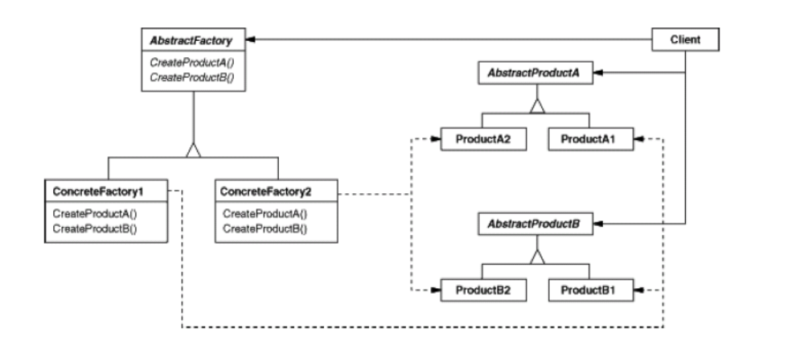
Ventajas:
- Aísla las clases concretas que se crean en una aplicación y se manejan a través de los interfaces que implementan.
- Facilita el intercambio de familias de productos.
- Promueve la consistencia entre productos.

Inconvenientes:
- Nuevos tipos de productos provocan la redefinición de la factoría.

Singleton:

Este patrón es uno de los más utilizados y es muy común encontrarlo por toda la bibliografía sobre Java. Bien, un Singleton es una clase de la que tan sólo puede haber una única instancia. Ejemplos típicos de esto son spools de impresión, servidores de bases de datos, etc.. Se puede afrontar este problema de varias formas, veamos las más comunes :

•Crear una variable estática dentro de la clase que nos indique si una instancia ha sido o no creada. Esta solución tiene el problema de como avisar desde el constructor de que no se ha podido crear una nueva instancia. Veamos un ejemplo, en el que se lanza una excepción si no se puede crear :

public class Singleton1 {
public static boolean flag = false; // flag de creación
public Singleton1() throws Exception {
if (flag) {
throw new Exception(“Ya existe una instancia”);
} else {
flag = true;
}
}
public void finalize() {
flag = false;
}
}

•.Crear una clase final : El objetivo de esto es crear una clase final que tan sólo tenga métodos estáticos. De este modo la clase no se podrá extender. Un ejemplo de esto es la clase java.lang.Math, que agrupa métodos matemáticos de utilidad de manera que sólo haya una única forma de acceder
a los mismos.

public final class Singleton2 {
public static int mul(double a, double b) {
return a*b
}
public static double div(double a, double b) {
return a/b;
}
}

•Crear el Singleton con un método estático : Esta aproximación lo que hace es hacer privado el constructor de la clase de manera que la única forma de conseguir una instancia de la misma sea con un método estático. Podemos ver un ejemplo de esta elegante idea :

public class Singleton3 {
public static boolean flag = false;
public Singleton3 instance = null;
private Singleton3() { .... }
public Singleton3 getInstance() {
if (flag) {
return instance;
} else {
instance = new Singleton3();
flag = true;
return instance;
}
}
public void finalize() {
flag = false;
}
}

Constructor:

Separa la construcción de un objeto complejo de su representación, de forma que el mismo proceso de construcción pueda crear diferentes representaciones del objeto

Supongamos que deseamos construir un editor RTF que pueda convertir un texto a distintos formatos.
El número de formatos no debería estar determinado a priori
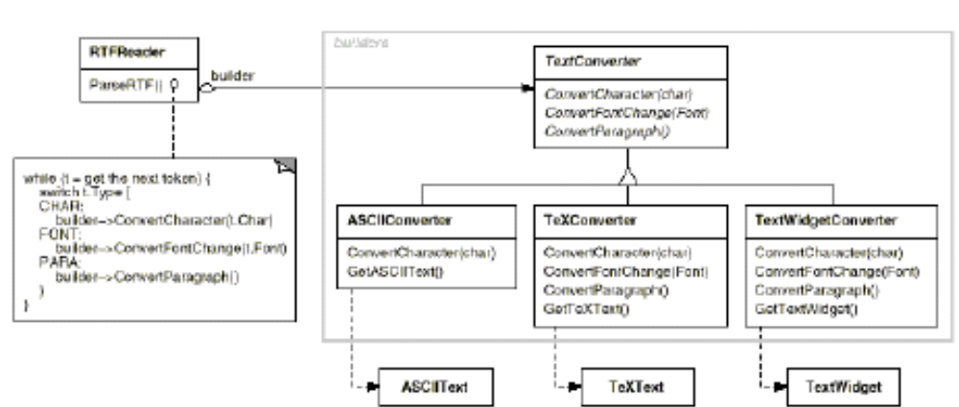

El patrón Builder se debe aplicar cuando:
- El algoritmo para crear un objeto complejo debería ser independiente de las partes de que compone dicho objeto y de cómo se ensamblan.

- El proceso de construcción debe permitir diferentes representaciones del objeto que está siendo construido

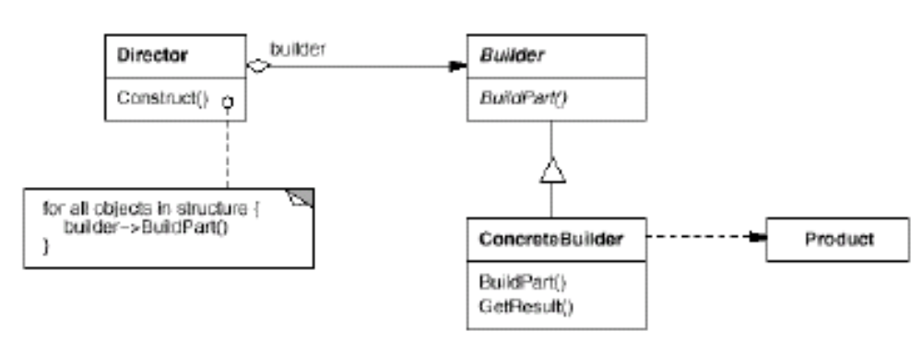

ESTRUCTURA DEL PATRON CONSTRUCTOR

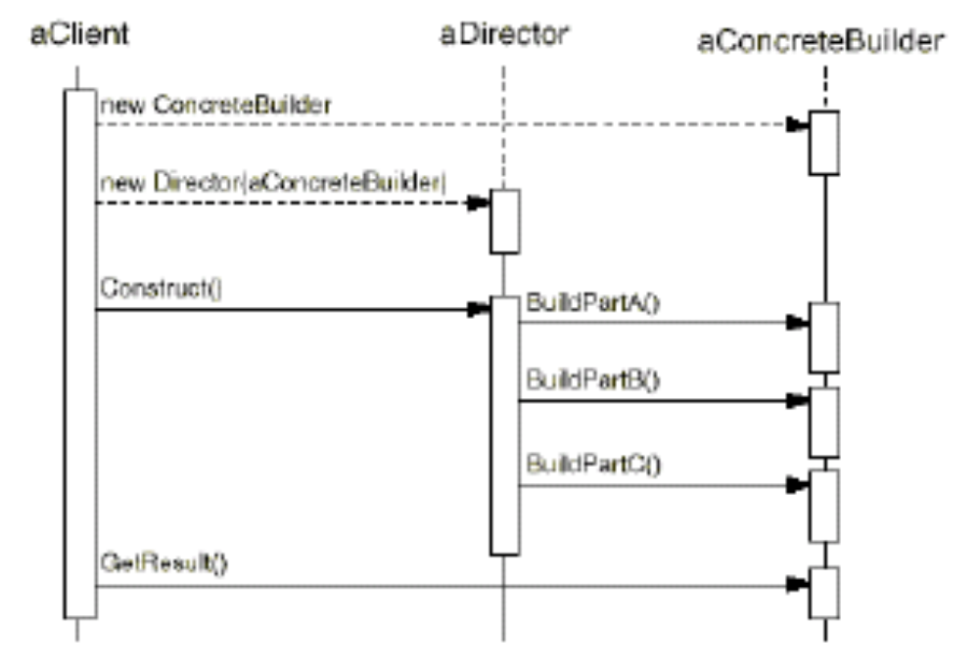
COLABORACIONES EN EL PATRON CONSTRUCTOR

Ventajas

- Permite variar la representación interna de un producto.
- Aísla el código de construcción y representación.
- Proporciona un control más fino sobre el proceso de construcción

